 | 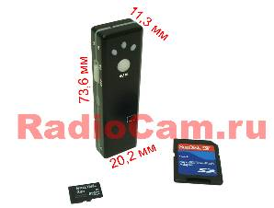  При наличии такой спецтехники работа «сыщика» становится романтичным и более увлекательным. |  |  |  |  |  |  |  |  |  |  |  |  | Все тайное станет явным.  Данная микро-видеокамера используется при проведении  наружного наблюдения за объектом при фиксировании его  контактов в непосредственной близости от него. При этом  запись ведется в цветном режиме и цифровом формате.
 | Микрокамера для скрытой съемки, элементарно помещается в пачке от жевательной резинки, при этом выполняет все свои функции и остается незамеченным для окружающих
 | 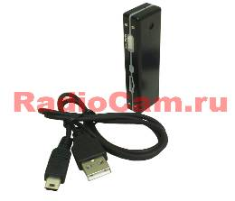 |  |  |  |  |  |  |  |  |  |  |  |  |  |  |  |  | В комплекте:  1) микро видео-регистратор.  2) USB кабель.  3) сетевой адаптер, для подключения к общей сети.  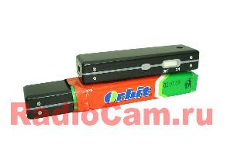  4) программное обеспечение на диске
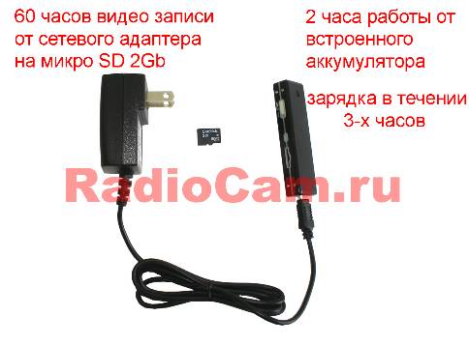

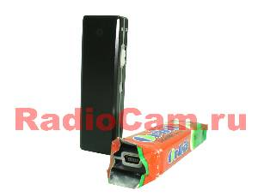

Техническое оснащение современного детектива

